PENGEMBANGAN MEDIA INTERAKTIF KVISOFT FLIPBOOK MAKER PADA PEMBELAJARAN BAHASA INDONESIA MATERI TEKS CERITA PENDEK KELAS XI SMA AT TARBIYAH SURABAYA

Yuliana Kurniasari¹, M. Subandowo², Hari Karyono³
Universitas PGRI Adi Buana Surabaya
email: yulianakurniasari77@gmail.com, subandowo@unipasby.ac.id², harikaryono@unipasby.ac.id³

Abstract  The purpose of this development is to produce Kvisoft Flipbook Maker Interactive Media in Indonesian as a source of information that is of particular interest and is also expected for students as a whole. The development model used in the development of this interactive learning multimedia is the ADDIE model. The development stages in the ADDIE model consist of five stages which include analysis, design, development, implementation, evaluation. The development process involves subject content experts, learning design experts and learning media experts to provide feedback and input for improvements. In addition, the Indonesian Subject teacher as a user of the Kvisoft Flipbook Maker Interactive Media also provides feedback and input. Based on the results of the research, several conclusions can be drawn as follows: (1) The development of Kvisoft Flipbook Maker Interactive Media was developed based on an analysis of the needs of teachers and students through a needs questionnaire provided by the developer, (2) Validation results of material experts, media experts, and product design experts development of Kvisoft Flipbook Maker Interactive Media with very feasible criteria to be developed, and (3) Based on the results of research on the development of Kvisoft Flipbook Maker Interactive Media it can be concluded that Kvisoft Flipbook Maker Interactive Media learning media is used in developing abilities in designing creative, innovative and interesting learning.  Keywords: Interactive Media, Kvisoft Flipbook Maker, Indonesian, Short Stories | Article History  Received: …..J  Reviewed: ……  Published:……..  Key Words  content, formatting, article.
Abstrak  Tujuan dari pengembangan ini adalah untuk menghasilkan Media Interaktif Kvisoft Flipbook Maker pada Mata pelajaran Bahasa Indonesia sebagai sumber informasi yang menarik secara khusus dan diharapkan juga untuk para siswa secara keseluruhan. Model pengembangan yang digunakan dalam pengembangan multimedia pembelajaran interaktif ini adalah model ADDIE. Tahapan pengembangan pada model ADDIE terdiri dari lima tahapan yang meliputi analisis (analysis), desain (design), pengembangan (Development), implementasi (implementation), evaluasi (evaluation). Proses pengembangan melibatkan ahli isi mata pelajaran, ahli desain pembelajaran dan ahli media pembelajaran untuk memberikan tanggapan dan masukan perbaikan. Selain itu guru Mata pelajaran Bahasa Indonesia sebagai pengguna Media Interaktif Kvisoft Flipbook Maker ini juga memberikan tanggapan dan masukannya. Berdasarkan hasil penelitian dapat disimpulkan beberapa hal sebagai berikut: (1) Pengembangan Media Interaktif Kvisoft Flipbook Maker dikembangkan berdasarkan analisis kebutuhan guru dan siswa melalui angket kebutuhan yang diberikan oleh pengembang, (2) Hasil validasi ahli materi, ahli media, dan ahli desain pada produk pengembangan Media Interaktif Kvisoft Flipbook Maker dengan kriteria sangat layak untuk dikembangkan, dan (3) Berdasarkan hasil penelitian pengembangan Media Interaktif Kvisoft Flipbook Maker dapat ditarik kesimpulan bahwa media pembelajaran Media Interaktif Kvisoft Flipbook Maker digunakan dalam mengembangkan kemampuan dalam mendesain pembelajaran kreatif, inovatif dan menarik.  Kata kunci: Media Interaktif, Kvisoft Flipbook Maker, Bahasa Indonesia, Cerita Pendek | Sejarah Artikel  Diterima: …..  Direview: …..  Disetujui: ……. 7  Kata Kunci  isi, format, artikel.
Pendahuluan
Salah satu komponen yang berkaitan dengan perkembangan teknologi adalah media pembelajaran. Media pembelajaran merupakan alat bantu mengajar bagi guru untuk menyampaikan materi pelajaran dengan begitu pembelajaran bisa terjalin dengan lebih efisien dan efektif. Pembaharuan pendidikan harus dilakukan untuk meningkatkan kualitas suatu bangsa termasuk pada media pembelajaran, yang dahulu menggunakan pembelajaran konvensional satu arah, kini menggunakan teknologi yang modern dan menarik. Media elektronik adalah sebuah bentuk media bahan ajar yang disusun secara sistematis ke dalam unit pembelajaran terkecil untuk mencapai hasil pembelajaran yang maksimal (Fahmi & Priwantoro, 2018; Pornamasari, 2017; Widya Nindia Sari & Ahmad, 2021)
Dalam era digital seperti saat ini pendidik harus banyak berinovasi dalam pengembangan media pembelajaran, inovasi media pembelajaran interaktif bermanfaat agar pembelajaran lebih bervariasi dan menarik sehingga meningkatkan minat belajar bagi para peserta didik. Pemilihan media pembelajaran juga harus memperhatikan beberapa karakteristik yaitu apakah media yang dipilih guru dapat memenuhi gaya belajar peserta didik terhadap media tersebut (Istigfar et al., 2018; Yunianto et al., 2019).
Bahan ajar elektronik juga salah satu wujud pengembangan diri bagi para pendidik dalam menghadapi pembelajaran abad 21 dengan bahan ajar yang lebih powerful karena diformat dalam bentuk e-book. Salah satu jenis media pembelajaran interaktif yaitu pemanfaatan software pada komputer. (Maharcika et al., 2021; Putri et al., 2020; Yulaika, Nina Fitriya, Harti Sakti, 2020). Software Kvisoft Flipbook Maker adalah sebuah software yang mempunyai fungsi untuk membuka setiap halaman layaknya sebuah buku. Software Flipbook Maker dapat membuat dan mengubah file pdf, image/foto menjadi sebuah buku atau album fisik ketika kita buka per halamannya, hasil akhir dapat disimpan dalam format .swf, .exe, html. Flipbook berisi serangkaian gambar-gambar berbeda di setiap halamannya, tampilan nya juga menarik dengan Bahasa yang mudah dipahami. Kelebihan Flipbook yakni melengkapi buku/modul elektronik yang mampu mengakomodasi kegiatan pembelajaran yang interaktif, dapat ditambahkan fungsi editing video, gambar, audio, hyperlink, hotspot (Candra Eka Setiawan et al., 2020; Farida & Ratnawuri, 2021; Rofifah, 2020; Slamet & Lasan, 2021). Software ini dapat digunakan agar presentasi lebih terlihat menarik dengan efek musik sehingga peserta didik bisa belajar dengan lebih menyenangkan (City, 2019).
Pembelajaran menarik dan menyenangkan diciptakan dengan memanfaatkan media interaktif berbasis digital. Salah satu materi pembelajaran yang memanfaatkan media ajar interaktif berbasis Flipbook Maker adalah Bahasa Indonesia. Bahasa Indonesia adalah salah satu pelajaran wajib di negara kita, pelajaran Bahasa Indonesia memiliki empat keterampilan berbahasa yaitu membaca, mendengarkan, berbicara, dan menulis yang dari keempat keterampilan tersebut dibagi ke dalam beberapa materi pembelajaran. Pelajaran Bahasa Indonesia diarahkan untuk meningkatkan kemampuan peserta didik berkomunikasi dengan baik, benar, dan tepat baik secara tulis maupun lisan (Sidik & Kartika, 2020; Sugianto et al., 2017; Yusi Kamhar & Lestari, 2019). Peserta didik cenderung tertarik dengan hal baru, dan Flipbook Maker membuat gambar ilustrasi yang mampu menarik minat belajar peserta didik. Pada pembelajaran Bahasa Indonesia perlu juga adanya inovasi pada media pembelajaran guna memfokuskan perhatian peserta didik agar tertarik pada materi pembelajaran dalam hal ini yaitu teks cerita pendek (Apriliyani & Mulyatna, 2021). Cerita pendek (cerpen) sebagai salah satu jenis prosa fiksi memiliki unsur-unsur yang berbeda dari jenis tulisan yang lain (Setiani, 2015).
Dalam pelaksanaan pembelajaran teks cerita pendek masih sering dijumpai seorang pendidik masih menggunakan cara yang konvensional baik penggunaan media belajar atau metode belajar (Wicaksono, 2017). Dengan media flipbook memungkinkan peserta didik dapat menikmati materi yang tidak hanya pada bentuk tulisan namun, dalam bentuk gambar, suara, dan video (Fitriasari et al., 2021; Munawaroh et al., 2021). Dengan adanya media interaktif flipbook diharapkan peserta didik lebih aktif dalam kegiatan belajar mengajar (Fitri & Pahlewi, 2020)
Sehubungan dengan tinjauan jurnal tentang Flipbook Kvisoft Teaching Development Language about the Leaf of Historical Tradition in SMA Negeri Karang Pandan (SMaryati et al., 2021) mengungkapkan bahwa pengembangan e-book berbasis flipbook maker dengan materi dari tradisi sejarah dapat menjadi solusi kebutuhan bahan ajar inovatif yang dapat meningkat prestasi belajar siswa. Penelitian ini bertujuan untuk mengetahui hasil belajar siswa dengan bahan ajar berupa e-book. Produk yang dihasilkan dalam penelitian ini adalah bahan ajar yang berupa video pembelajaran yang menjelaskan materi dengan tulisan.
Pengembangan media interaktif dalam penelitian ini merujuk pada penelitian sebelumnya. Namun pengembangan ini dengan penelitian pengembangan sebelumnya menemukan persamaan dan perbedaannya. Persamaannya yaitu sama-sama memakai media pembelajaran berbasis Kvisoft Flipbook Maker dalam proses pembelajaran dengan tujuan yang sama pula yakni membuat suasana pembelajaran yang menarik, interaktif dan inovatif agar peserta didik tidak jenuh, mudah mencerna materi yang disampaikan oleh pendidik. Perbedaan dalam penelitian ini yaitu terletak pada fokus mata pelajaran yang diambil serta pada lokasi penelitian yang dilakukan oleh pengembang.
Dengan adanya beberapa alasan tersebut di atas maka, pengembang memberikan inovasi baru terhadap pembelajaran bahasa Indonesia yaitu bahan ajar elektronik e-book berbasis Kvisoft Flipbook Maker yang merupakan bahan ajar praktis, efektif, dan efisien. Manfaat dalam penelitian ini diharapkan dapat memberikan kontribusi dalam dunia pendidikan khususnya dalam pelajaran bahasa Indonesia dan juga dapat menambahkan wawasan dan pengetahuan dalam pengembangan bahan ajar yang menarik, interaktif serta dapat mengetahui efektifitas penggunaan bahan ajar berbasis e-book berbasis kvisoft flipbook maker terhadap peserta didik.

Metode Penelitian
Penelitian pengembangan memerlukan sebuah model pengembangan. Menurut (Anita Adesti & Siti Nurkholimah, 2020; Komang, Ni Arini, H. Syahrudin, 2013; Siwardani et al., 2015). Model adalah sesuatu yang dapat menunjukkan suatu konsep yang menggambarkan keadaan sebenarnya. Model dapat digambarkan sebagai prosedur yang digunakan untuk mewujudkan suatu proses. Model pengembangan yang digunakan dalam pengembangan multimedia pembelajaran interaktif ini adalah model ADDIE. Pemilihan model ini didasari atas pertimbangan bahwa model ini mudah untuk dipahami, dikembangkan secara sistematis, dan berpijak pada landasan teoritis desain pembelajaran yang dikembangkan. (Anita Adesti & Siti Nurkholimah, 2020; Ulum et al., 2020) menyatakan tahapan penelitian pengembangan pada model ADDIE terdiri atas lima langkah yaitu: (1) analisis (analyze), (2) perancangan (design), (3) pengembangan (development, (4) implementasi (implementasi), (5) evaluasi (evaluation).
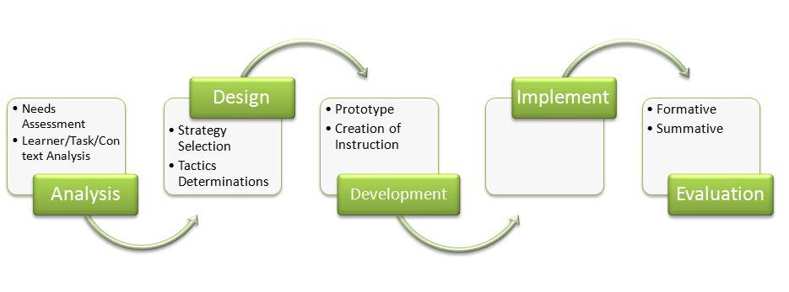

Gambar 1 Model pengembangan ADDIE

Proses pengembangan melibatkan ahli isi mata pelajaran, ahli desain pembelajaran dan ahli media pembelajaran untuk memberikan tanggapan dan masukan perbaikan. Selain itu guru Mata pelajaran Bahasa Indonesia sebagai pengguna Media Interaktif Kvisoft Flipbook Maker ini juga memberikan tanggapan dan masukannya.
Teknik analisis data dalam penelitian pengembangan ini adalah sebagai berikut: (1) Analisis deskriptif kualitatif, dan (2) Analisis statistik deskriptif. Teknik analisis data deskriptif kualitatif digunakan untuk mengolah data yang dihimpun dari hasil review dan uji coba produk. Teknik analisis deskriptif kualitatif ini digunakan untuk mengolah data hasil wawancara dan diskusi dengan para ahli serta hasil angket uji coba perorangan dan kelompok kecil. Analisis deskriptif kualitatif dilakukan dengan mengelompokkan informasi yang berupa masukan, kritikan dan saran perbaikan pada angket. Hasil analisis ini kemudian digunakan sebagai dasar untuk revisi produk.
Sedangkan Analisis statistik deskriptif, Data yang diperoleh dari angket uji ahli, uji perorangan dan uji kelompok kecil diolah dengan menggunakan teknik analisis statistic deskriptif dalam bentuk deskripsi prosentase. Rumus yang digunakan untuk menghitung prosentase dari masing-masing subjek uji ahli dan uji perorangan adalah sebagai berikut.
Rumus:
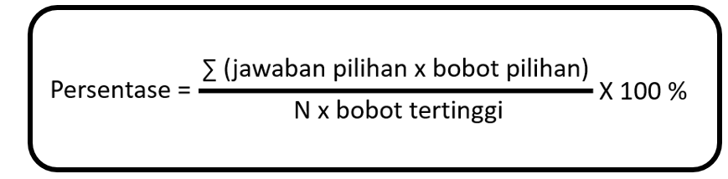
Gambar 2 Rumus Penelitian Pengembangan
Keterangan:
∑ = Jumlah
n = jumlah seluruh item angket
Data yang diperoleh dari uji kelompok kecil diolah menggunakan rumus persentase:

Untuk memberikan makna dan mengambil keputusan dalam merevisi produk, digunakan kualifikasi tingkatan yang memiliki kriteria sebagai berikut:
Tabel 1 Skala Penilaian
SKALA PENILAIAN | KLASIFIKASI | KETERANGAN
81% - 100% | Sangat Baik | Tidak Perli direvisi
66% - 80 % | Baik | Tidak Perlu ddirevisi
56% - 65% | Kurang Baik | Perlu direvisis
0% - 55 % | Sangat Tidak Baik | Perlu direvisis

Hasil Penelitian dan Pembahasan
Data yang disajikan pada bagian ini adalah data yang diperoleh dari kegiatan uji coba produk terhadap: ahli isi, ahli desain, ahli media, uji coba perorangan, uji coba kelompok kecil, dan uji coba lapangan, dan uji coba teman sejawat.
Berikut hasil validasi ahli isi media Interaktif Kvisoft Flipbook Bahasa Indonesia kelas XI.
Tabel 1 Hasil Penilaian Ahli Isi
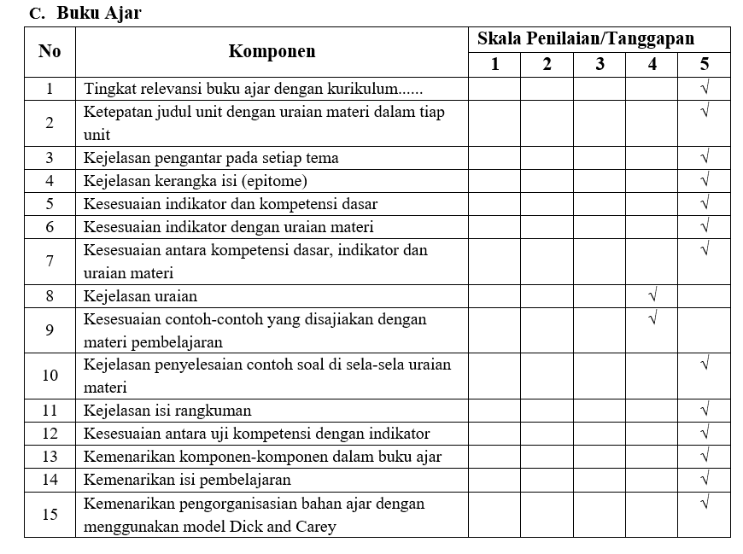
Hasil penghitungan persentase tingkat pencapaian media Interaktif Kvisoft Flipbook adalah 97.33%, berada dalam kualifikasi sangat layak/sangat baik. Maka atas dasar hasil penilaian ahli isi mata pelajaran terhadap uraian isi pembelajaran pada buku media Interaktif Kvisoft Flipbook dinyatakan dapat diberikan kepada siswa untuk dijadikan acuan dalam proses pembelajaran, namun harus melakukan revisi agar lebih sempurna lagi dalam hal tingkat kesulitan soal, perlu memperhatikan kemampuan siswa.
Berikut hasil penilaian ahli desain terhadap rancangan media Interaktif Kvisoft Flipbook pembelajaran bahasa Indonesia kelas XI.
Tabel 4. 2 Hasil Penilaian Ahli Desain
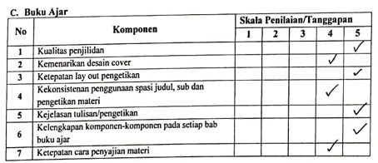

Hasil penghitungan persentase, tingkat pencapaian media Interaktif Kvisoft Flipbook adalah 91,42%, berada dalam kualifikasi baik. Maka atas dasar hasil penilaian ahli desain terhadap buku media Interaktif Kvisoft Flipbook dinyatakan sudah layak/sesuai untuk dijadikan acuan dalam proses pembelajaran. Namun harus melakukan revisi terutama pada tata warna cover dibuat lebih cerah, ukuran huruf harus standar yaitu dengan menggunakan times new roman 12, tampilan judul pada setiap bab/sub judul jangan monoton harus bervariasi.
Berikut hasil penilaian ahli desain terhadap rancangan media Interaktif Kvisoft Flipbook pembelajaran bahasa Indonesia kelas XI.
Tabel 4. 3 Hasil Penilaian Ahli media

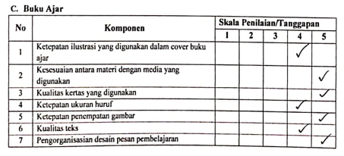

Hasil penghitungan persentase, tingkat pencapaian media Interaktif Kvisoft Flipbook adalah 91,42%, berada dalam kualifikasi baik. Maka atas dasar hasil penilaian ahli desain terhadap buku media Interaktif Kvisoft Flipbook dinyatakan sudah layak/sesuai untuk dijadikan acuan dalam proses pembelajaran. Namun harus melakukan revisi terutama pada tata warna cover dibuat lebih cerah, ukuran huruf harus standar yaitu dengan menggunakan times new roman 12, tampilan judul pada setiap bab/sub judul jangan monoton harus bervariasi.

Dalam mengembangkan produk diperlukan model pengembangan, penggunaan model pengembangan diharapkan produk pengembangan mempunyai kualitas yang dapat diandalkan (I made dkk., 2014). Pada model pengembangan pada penelitian ini menggunakan model ADDIE, model pengembangan ini bersifat sistematis dan menyeluruh sehingga penerapan nya dalam pengembangan media Interaktif Kvisoft Flipbook pada materi sistem komputer 95 sangat tepat, Dibuktikan pada penelitian pengembangan media Interaktif Kvisoft Flipbook mata pelajaran Bahasa Indonesia yang memenuhi standard kelayakan, praktis dan ke keefektifan dalam pembelajaran dengan menggunakan model ADDIE (Mustaji & Sujarwanto, 2015).
Desain instruksional melibatkan 3 dimensi yaitu guru, siswa dan buku teks, dengan berbagai tahapan instruksional yang mewakili suatu proses berfikir (Khoe, 2017). Penggunaan model media Interaktif Kvisoft Flipbook untuk mengembangkan mata pelajaran Bahasa Indonesia sangatlah efektif, terbukti ada perbedaan yang signifikan pada penggunaan LKS dengan model pengembangan ADDIE dengan penggunaan LKS tanpa menggunakan model pengembangan (Murti, Sri, 2019).
Pengembangan media Interaktif Kvisoft Flipbook yang menggabungkan media pembelajaran baik berupa audio, video, gambar atau grafik dalam proses pembelajaran merupakan salah satu cara yang efektif untuk memotivasi siswa dalam belajar. Terbukti penggunaan media Interaktif Kvisoft Flipbook berpengaruh terhadap prestasi siswa dibanding penggunaan buku cetak pada mata pelajaran bahasa Indonesia (Andini et al., 2018). Sejalan dengan Penelitian tersebut, flipbook merupakan bahan ajar yang efektif pada mata pelajaran bahasa Indonesia (Solikhatun & Widihastrini, 2017). Sisi lain dari bahan ajar digital ini, sangat efektif untuk mengatasi rusak dan terbatasnya jumlah bahan ajar teks yang dimiliki siswa (Hidayati et al., 2020).
Berdasarkan beberapa penelitian tentang pengembangan media Interaktif Kvisoft Flipbook, dari berbagai strategi pembelajaran menggunakan media Interaktif Kvisoft Flipbook, 96 guru memberikan link kepada siswa sebelum pelaksanaan proses belajar mengajar. Peneliti menemukan siswa kesulitan menemukan kembali link flipbook yang telah dibuat oleh guru. Bentuk link flipbook terkadang panjang dan ada yang pendek. Untuk itu perlu adanya organisasi sumber belajar yang mudah efektif dan berkelanjutan, agar flipbook mudah ditemukan oleh siswa dimanapun, kapanpun dengan perangkat apapun tanpa harus meminta link terlebih dahulu kepada guru. salah satu fungsi adanya organisasi sumber belajar adalah sebagai tempat, wadah yang terorganisasi dari berbagai sumber belajar yang dikelola dengan sistematis (Sugito, 2019).
Jenis organisasi sumber belajar digital berupa perpustakaan digital merupakan pilihan yang tepat dalam kemudahan akses flipbook. Dalam dalam penelitian virtual library, Collier (1997) mengatakan bahwa perpustakaan digital adalah sebuah lingkungan materi multimedia dalam bentuk digital yang tertata, ditujukan untuk kemanfaatan pengguna serta dapat memfasilitasi isi dengan dilengkapi jaringan (Lubis, 2017). Perpustakaan digital merupakan salah satu cakupan koleksi jauh yang berfungsi sebagai bahan-bahan sumber belajar siswa yang dapat dimanfaatkan siswa dalam proses pembelajaran. (Rifai, 2014).
Sesuai tujuan penelitian pengembangan ini, pengujian kelayakan flipbook sistem komputer menggunakan virtual library divalidasi terlebih dahulu oleh ahli media dan ahli materi. Pengujian dilakukan melalui serangkaian uji coba, agar produk yang dikembangkan mendapatkan hasil yang layak dipakai secara umum (Fatiru;Noor;Ahmad, 2020). Bentuk 97 pengujian berupa instrumen, dengan menggunakan skala likert 4. Peneliti memilih skala Likert 4 karena variabilitas respon lebih baik sehingga mampu mengungkap lebih maksimal perbedaan responden sekaligus sebagai meminimalisir peluang bagi responden untuk bersikap netral. Beberapa langkah peneliti untuk menyusun instrumen penelitian menurut (S.,Eko Putro, 2020) yaitu Menetapkan variabel yang diteliti, merumuskan definisi konseptual, menyusun definisi operasional, menyusun kisi-kisi instrumen dan menyusun butir – butir instrumen.
Karena keterbatasan waktu dan biaya dalam melaksanakan penelitian pengembangan ini maka peneliti tidak melakukan penelitian pada lingkup uji coba lapangan. Uji coba lapangan melibatkan sekolah lain selain tempat uji coba perorangan, uji coba kelompok kecil dan uji coba kelompok besar. Uji coba kelompok lapangan yang melibatkan sekolah dalam lingkungan sekolah di kecamatan, kabupaten, kota ataupun provinsi memerlukan dana dan waktu yang lama, apalagi dengan kondisi saat pandemi saat ini. Akan tetapi hasil penelitian pengembangan ini dapat dipertanggungjawabkan karena hasil validasi serta berbagai uji coba tanggapan siswa menunjukkan hasil yang sangat signifikan, sehingga produk ini dapat diperbanyak untuk dapat digunakan oleh guru, siswa untuk menjadi pedoman dalam mengembangkan proses pembelajaran di sekolah masing-masing.

Kesimpulan
Berdasarkan hasil penelitian Pengembangan Media Interaktif Kvisoft Flipbook Maker Pada Pembelajaran Bahasa Indonesia Materi Teks Cerita Pendek Kelas XI SMA AT Tarbiyah Surabaya dapat disimpulkan beberapa hal sebagai berikut: (1) Pengembangan Media Interaktif Kvisoft Flipbook Maker pada Kelas XI SMA AT Tarbiyah Surabaya dikembangkan berdasarkan analisis kebutuhan guru dan siswa melalui angket kebutuhan yang diberikan oleh pengembang. Hasil validasi ahli materi, ahli media, dan ahli desain pada produk pengembangan Media Interaktif Kvisoft Flipbook Maker pada Kelas XI SMA AT Tarbiyah Surabaya dengan kriteria layak untuk dikembangkan, (2) Berdasarkan hasil penelitian pengembangan Media Interaktif Kvisoft Flipbook Maker pada Kelas XI SMA AT Tarbiyah Surabaya dapat ditarik kesimpulan bahwa media pembelajaran Media Interaktif Kvisoft Flipbook Maker digunakan dalam mengembangkan kemampuan dalam mendesain pembelajaran kreatif, inovatif dan menarik.
Saran
Produk pengembangan Media Interaktif Kvisoft Flipbook Maker diharapkan dapat disebarkan kepada guru dan sekolah yang lain. Karena berdasarkan hasil penelitian tersebut Media Interaktif Kvisoft Flipbook Maker dinyatakan layak dan efektif untuk dapat digunakan pada Kelas XI SMA AT Tarbiyah Surabaya.

Ucapan Terima Kasih
Ucapan terima kasih disampaikan berikan kepada SMA At Tarbiyah Surabaya karena sudah memberikan kesempatan kepada penulis untuk melakukan peneltian di SMA At Tarbiyah Surabaya.

Daftar Pustaka
Anita Adesti, & Siti Nurkholimah. (2020). Pengembangan Media Pembelajaran Berbasis Android Menggunakan Aplikasi Adobe Flash Cs 6 Pada Mata Pelajaran Sosiologi. Edutainment, 8(1), 27–38. https://doi.org/10.35438/e.v8i1.221
Apriliyani, S. W., & Mulyatna, F. (2021). Flipbook E-LKPD dengan Pendekatan Etnomatematika pada Materi Teorema Phytagoras. Seminar Nasional Sains, 2(1), 491–500.
Candra Eka Setiawan, N., Dasna, I. W., & Muchson, M. (2020). Pengembangan Digital Flipbook untuk Menfasilitasi Kebutuhan Belajar Multiple Representation pada Materi Sel Volta. Hydrogen: Jurnal Kependidikan Kimia, 8(2), 107. https://doi.org/10.33394/hjkk.v8i2.3194
City, N. (2019). 尾山 廣 1） ・森本 弘一 2） ・杉村 順夫 3） 1）. 5, 31–40.
Fahmi, S., & Priwantoro, S. W. (2018). Analisis Kebutuhan Pengembangan Media Pembelajaran Interaktif Menggunakan Kvisoft Flipbook Maker Untuk Mata Kuliah Multimedia Pembelajaran Matematika. 700–704.
Farida, N., & Ratnawuri, T. (2021). Pengembangan E-Modul Interaktif Berbantu Flipbook Pada Mata Kuliah Statistik. 3, 72–78.
Fitri, E. R., & Pahlewi, T. (2020). Pengembangan LKPD Berbantuan Kvisoft Flipbook Maker pada Mata Pelajaran Teknologi Perkantoran di SMKN 2 Nganjuk. JPAP: Jurnal Pendidikan Administrasi Perkantoran, 9(2), 281–291.
Fitriasari, P., Fahriza Fuadiyah, N., Destinar, Misdalinda, Rohana, & Dwi Nopriyanti, T. (2021). CommunityEducation Engagement Journal. 2(2), 11–20.
Istigfar, A. M., Wijaya, M., & Nurmila, N. (2018). Pengaruh Multimedia Ncesoft Flipbook Maker Pada Materi Pembelajaran Pengendalian Gulma Terhadap Motivasi Dan Hasil Belajar Siswa Kelas Xi Atph Smk Negeri 1 Bone-Bone. Jurnal Pendidikan Teknologi Pertanian, 1, 66. https://doi.org/10.26858/jptp.v1i0.6234
Komang, Ni Arini, H. Syahrudin, and I. G. W. S. (2013). Pengaruh Model Pembelajaran Addie Terhadap. Universitas Pendidikan Ganesha Singaraja 1.
Maharcika, A. A. M., Suarni, N. K., & Gunamantha, I. M. (2021). Pengembangan Modul Elektronik (E-Modul) Berbasis Flipbook Maker Untuk Subtema Pekerjaan Di Sekitarku Kelas Iv Sd/Mi. Jurnal Pendidikan Dasar Indonesia, 5(2), 165–174.
Maryati, I., Agung, L., & Pelu, M. (2021). Flipbook KVISOFT Teaching Development Language about the Leaf of Historical Tradition in SMA Negeri Karang Pandan. Budapest International Research and Critics in Linguistics and Education (BirLE) Journal, 4(1), 187–192. https://doi.org/10.33258/birle.v4i1.1572
Munawaroh, S., Fathimah Ahmadah, I., & Purbaningrum, M. (2021). E-Magmath Berbasis Flipbook Pada Materi Himpunan Di Kelas Vii Smp/Mts. Jurnal Pembelajaran Matematika Inovatif, 4(1), 45–54. https://doi.org/10.22460/jpmi.v4i1.45-54
Pornamasari, E. I. (2017). Pengembangan Modul Pembelajaran Berbantu Flipbook Maker Dengan Model Pembelajaran Numbered Heads Together (Nht) Berbasis Teori Vygotsky Materi Pokok Relasi Dan Fungsi. Aksioma, 7(1), 74. https://doi.org/10.26877/aks.v7i1.1412
Putri, R. A., Uchtiawati, S., & Fauziyah, N. (2020). Pengembangan Media Pembelajaran Interaktif Flip Book Menggunakan Kvisoft Flip Book Maker Berbasis Seni Budaya Lokal. DIDAKTIKA : Jurnal Pemikiran Pendidikan, 26(2), 1. https://doi.org/10.30587/didaktika.v26i2.1468
Rofifah, D. (2020). 済無No Title No Title No Title. Paper Knowledge . Toward a Media History of Documents, 3(November), 12–26.
Setiani, R. (2015). Pengembangan Media Pembelajaran Mengapresiasi Teks Cerita Pendek Berbasis Adobe Flash CS5 Untuk Kelas XI SMA. Universitas Negeri Yogyakarta, 1–162.
Sidik, F. D. M., & Kartika, I. (2020). Pengembangan E-Modul dengan Pendekatan Problem Based Learning untuk Peserta Didik SMA/MA Kelas XI Materi Gejala Gelombang. Jurnal Penelitian Pembelajaran Fisika, 11(2), 185–201. https://doi.org/10.26877/jp2f.v11i2.6277
Siwardani, N. W., Dantes, N., & IGK Arya, S. (2015). Pengaruh Model Pembelajaran ADDIE Terhadap Pemahaman Konsep Fisika dan Keterampilan Berpikir Kritis Siswa Kelas X SMA Negeri 2 Mengwi Tahun Pelajaran 2014/2015. Jurnal Administrasi Pendidikan, 6(1), 1–10.
Slamet, F. A., & Lasan, B. B. (2021). Pengembangan Media Bimbingan Fliipbook Nilai-Nilai Pendidikan Antikorupsi bagi Siswa Madrasah Ibtida ’ iyah Attaraqqie. 84–91.
Sugianto, D., Abdullah, A. G., Elvyanti, S., & Muladi, Y. (2017). Modul Virtual: Multimedia Flipbook Dasar Teknik Digital. Innovation of Vocational Technology Education, 9(2), 101–116. https://doi.org/10.17509/invotec.v9i2.4860
Ulum, M. K., S, E. E., & Ysh, A. S. (2020). Keefektifan Model Pembelajaran Addie Terhadap Hasil Belajar Matematika. Jurnal Penelitian Dan Pengembangan Pendidikan, 4(1), 98. https://doi.org/10.23887/jppp.v4i1.24774
Wicaksono, A. (2017). Peran Media Audio dalam Meningkatkan Kualitas Proses Pembelajaran Apresiasi Cerita Pendek. SHAHIH : Journal of Islamicate Multidisciplinary, 2(1), 67. https://doi.org/10.22515/shahih.v2i1.670
Widya Nindia Sari, & Ahmad, M. (2021). EDUKATIF : JURNAL ILMU PENDIDIKAN Pengembangan Media Animation Game Geometry Smart Choice untuk Mata Pelajaran Matematika di Sekolah Dasar. 3(5), 2769–2775.
Yulaika, Nina Fitriya, Harti Sakti, N. C. (2020). Pengembangan Bahan Ajar Elektronik Berbasis Flip Book Untuk Meningkatkan Hasil Belajar Peserta Didik. Jurnal Pendidikan Ekonomi, Manajemen Dan Keuangan, 4(1), 67–76. https://doi.org/10.26740/jpeka.v4n1.p67-76
Yunianto, T., Negara, H. S., & Suherman, S. (2019). Flip Builder : Pengembangannya Pada Media Pembelajaran Matematika. TERAMPIL: Jurnal Pendidikan Dan Pembelajaran Dasar, 6(2), 115–127. https://doi.org/10.24042/terampil.v6i2.5056
Yusi Kamhar, M., & Lestari, E. (2019). Pemanfaat Sosial Media Youtube Sebagai Media Pembelajaran Bahasa Indonesia DI Perguruan Tinggi. Inteligensi : Jurnal Ilmu Pendidikan, 1(2), 1–7. https://doi.org/10.33366/ilg.v1i2.1356

